FICHE TECHNIQUE 13
Utiliser le langage Python
Énoncé
Pour programmer en Python, on utilise un EDI (Environnement de Développement Intégré). C’est un environnement de programmation qui doit être installé sur l’ordinateur. Il existe une très grande variété d’EDI Python ayant chacun ses spécificités. Dans cette page c’est EduPython qui est utilisé, mais on peut aussi choisir Spyder (utilisé dans la fiche technique 14) ou encore Pyzo (utilisé dans les fiches 15 et 16).
Technique
L’interaction avec l’utilisateur
- Pour que l’utilisateur du programme puisse intervenir et saisir des caractères au clavier, on utilise la fonction input(). Le texte à afficher doit être saisi entre des guillemets ou entre des apostrophes. Il faut bien veiller à stocker la réponse dans une variable pour pouvoir l’utiliser par la suite.
Variable qui permet de stocker la réponse
Commande permettant une saisie par l’utilisateur

- Pour afficher un message à l’écran, on utilise la fonction print().

Commande qui lance l’impression à l’écran de la valeur de la variable projet
Si on ajoute des guillemets ou apostrophes, on imprime la chaine de caractères « projets »

Créer et modifier une liste
- Une liste comporte une série de valeurs. On peut créer une liste vide (liste1 dans l’exemple ci-contre) puis la compléter, ou indiquer les valeurs directement lors de la création de la liste (liste2 dans l’exemple ci-contre est créée avec deux items : ‘heure’ et ‘température’).
- On peut ajouter un item à une liste grâce à la méthode append(). Dans l’exemple ci-contre, on ajoute l’item ‘humidité’ à liste2.
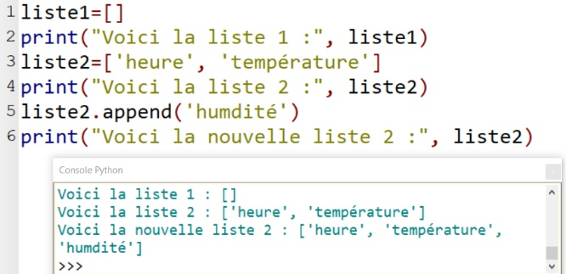

Accéder aux éléments d’une liste
- On peut accéder à un élément d’une liste grâce à son indice, auquel on fait référence entre les crochets. Attention, le premier indice de la liste est l’indice 0.
- Les éléments de la liste sont modifiables : on utilise l’indice pour indiquer la valeur à modifier.
- La boucle for est très utile pour parcourir les éléments d’une liste.
Utiliser une bibliothèque
- De nombreuses fonctions ont déjà été programmées par d’autres personnes et sont disponibles dans des bibliothèques.
- On peut utiliser une bibliothèque en l’important en début de programme : import matplotlib.pyplot as plt. La bibliothèque matplotlib par exemple comporte de nombreuses fonctions mathématiques, réparties dans plusieurs modules. La commande import matplotlib.pyplot as plt permet d'importer le module graphique pyplot de matplotlib sous le nom plt. Son utilisation est illustrée dans la fiche technique 15.
Pour s’entraîner
- Entrainez-vous à utiliser les fonctions de base pour les maitriser avant de faire la programmation nécessaire à votre projet.

